Học sinh trường Tiểu học Giang Biên vẽ tranh chào mừng ngày nhà giáo Việt Nam 20-11

Cứ đến ngày 20/11 hằng năm là các bạn học sinh lại đua nhau mua hoa và quà tặng thầy cô, có những bạn còn bỏ ra một số tiền lớn để mua quà xa xỉ nhưng các bạn đấy đâu biết rằng những món quà do chính tay các bạn nâng niu chọn lựa, tự mình làm mới là ý nghĩa nhất. Đối với thầy cô có lẽ món quà lớn nhất mà các thầy cô mong đôi khi chỉ là những bức tranh vẽ tặng thầy cô nhân ngày 20/11 mà thôi!
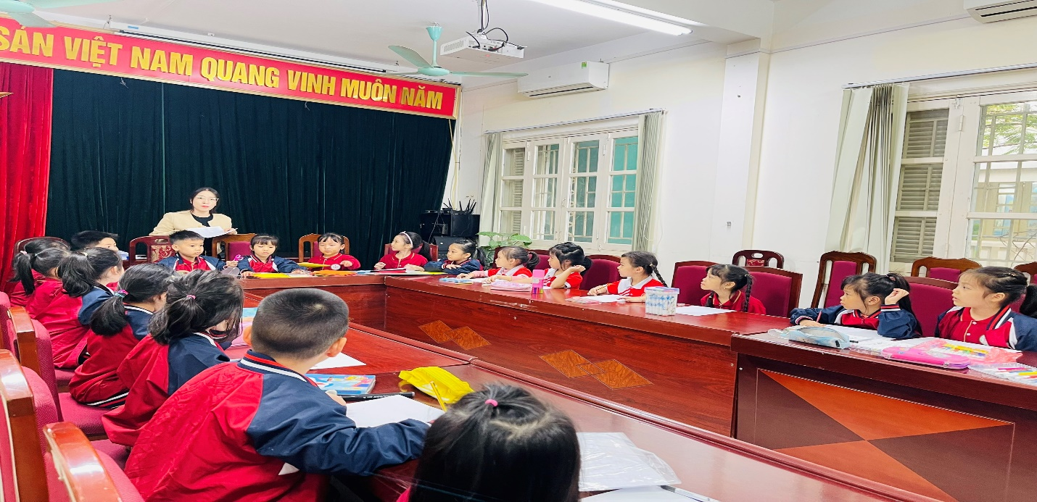
Những bức tranh mà các bạn trường Tiểu học Giang Biên vẽ với đủ sắc màu, mỗi bạn lại có một ý tưởng khác nhau nhưng đều có chung một điểm là các bạn đều muốn vẽ lên những điều mình muốn nói chúc mừng thầy cô trong ngày 20/11.
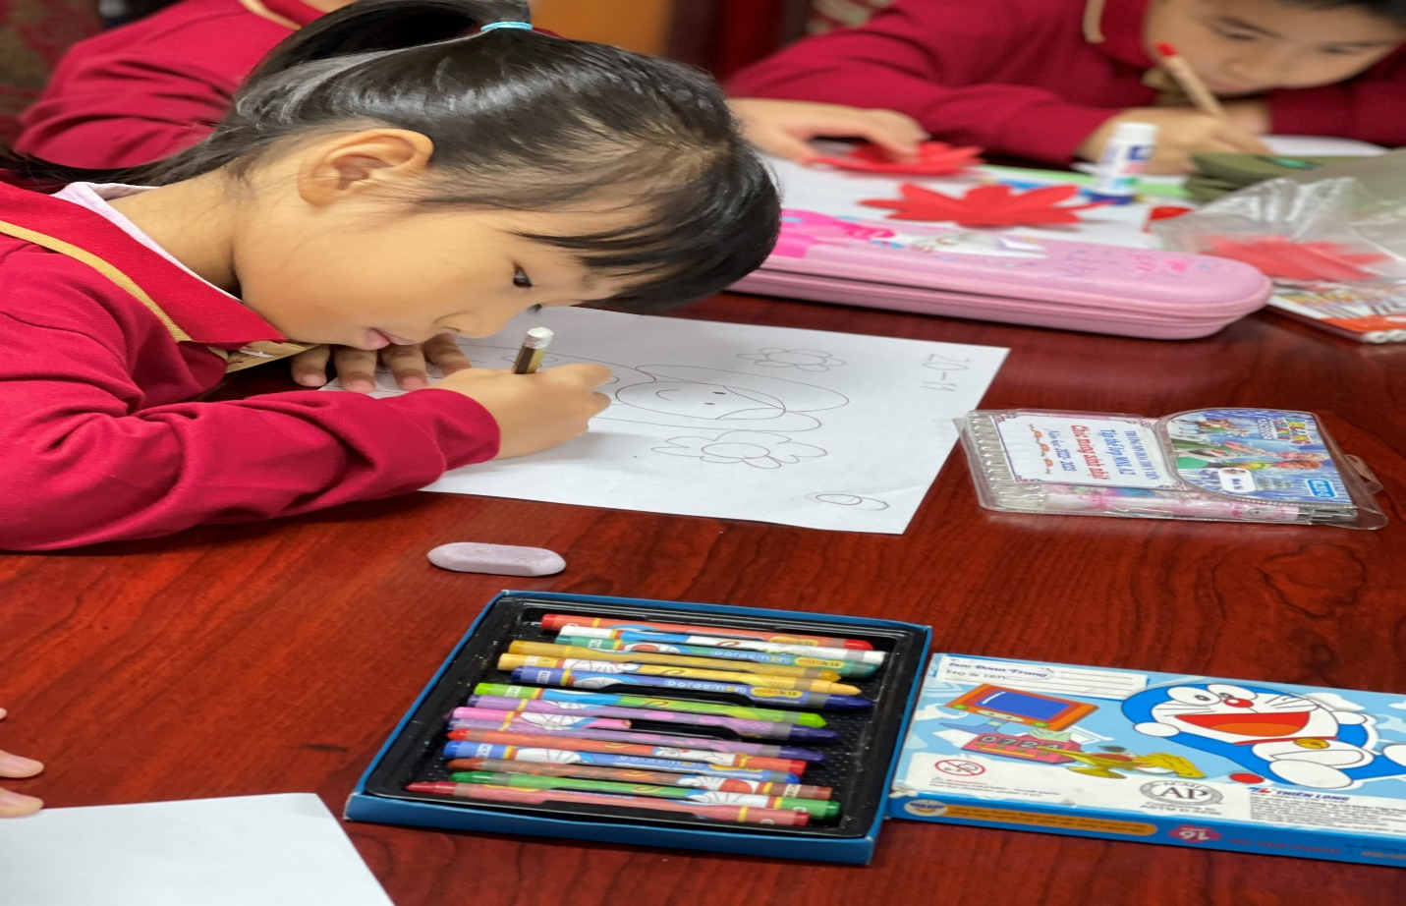
Sau đây là một số hình ảnh vẽ tranh của các bạn học sinh khối 1 trường Tiểu học Giang Biên:
